Конкурс знавців математики
(Виховний захід для учнів 6, 9 і 10 класів)

Підготував: вчитель математики
Скала-Подільської ЗОШ І-ІІІ ступенів
Войцехівський В.Р.

Скала–Подільська
2008
ХІД КОНКУРСУ
Зеленеє жито, зелене,
А вже атестація в мене,
Зеленеє жито женці жнуть, і
А вже інспектори в клас ідуть.
Зеленеє жито, зелене,
Маю з математики проблеми,
І гадає дружно вся сім'я,
Чи закінчу клас дев'ятий я.
Зеленеє жито, зелене,
Я дістану шпори з кишені,
Акуратно розв'язки напишу —
Вже мене на другий рік не залишать.
(На мотив української народної пісні «Зеленеє жито, зелене»).
Ведуча. Шановні гості, вчителі та наші юні друзі! Сьогодні ми зібралися в цій залі, щоб помріяти, подумати, відпочити і підтримати учасників "Конкурсу знавців математики". У конкурсі беруть участь три команди учнів 6-го, 9-го і 10-го класів.
(Команди запрошуються на сцену.)
І як водиться, на будь-якому конкурсі повинно бути присутнім журі. Допомагати нам оцінювати конкурси буде журі у складі 2-х учнів 11-го класу (називаються прізвища та ім'я) та педагога-організатора.
1-й конкурс. «Презентація команд»
Слово для представлення мають команди.
Оголошуються назви команд:
• «Квадрати» (команда учнів 6-го класу);
• «Корені» (команда учнів 9-го класу);
• «Вектори» (команда учнів 10-го класу).
Команди презентують оформлення столиків, за якими вони будуть працювати; подають для оцінки в журі запасний варіант своїх емблем.
Ведуча (звертається до учасників конкурсу). Дорогі учасники, звертаюсь до вас зі словами натхнення і хочу нагадати вислів великого педагога Костянтина Ушинського: «Розум — це добре організовані знання». Тож нехай підказкою будуть ваш розум, спритність і нехай вас не підводить інтуїція. Будьте впевнені у своїх силах.
Увага! Гра розпочинається.
2-й конкурс. «Привітання команд»
«Математика — це поезія думки», — сказав Микола Іванович Лобачевський. Тож другий наш конкурс поетичний, а називається він «Привітання команд». (Учасники у віршованій формі підготували вітання команд.)
Команда «Квадрати» (5 клас)
Якщо хочеш досконалим стати,
То поради треба у «Квадрата» запитати.
Він і рівний, і красивий,
І зручний, і гармонійний.
Як його ти не крути,
В нього рівні всі кути.
Сторони всі рівні теж,
Бездоганності його немає меж.
Ми, квадрати, молодці,
Ось прийшли змагатись.
Нас тут шестеро усіх,
Ну, а вас — багато.
Всім вам зичим перемоги,
Та це не дебати,
Це говорим ми, умільці,
Школярі-«квадрати».
Ведуча. Ось такі вони, «Квадрати». Побажаємо їм успіху. Слово має команда «Корені»
Команда «Корені» (9 клас)
Ми любимо точність в розрахунках:
І поділимо, і помножимо,
І посперечатися ми можемо,
Але завжди при цьому знаємо:
Хороші справи — сміло прибавляємо,
Від поганих же швидко,
Як числа від коренів, звільняємось.
Ми п'ятий та десятий клас засмутимо,
Переможемо, честь здобудемо!
Ведуча. Те, що ви вмієте робити гарні справи, я не сумніваюсь. А ось, чи зможете ви посперечатись, довести свою думку і виграти сьогоднішній конкурс, побачимо.
А зараз у гру вступає команда «Вектори».
Команда «Вектори» (10 клас)
1) Твори себе щодня, будуй себе, Як вектор, йди напрямлено
До здійснення мети,
Пам'ятаючи завжди, що ти — людина.
2) Ми розумні і кмітливі, Добрі, чесні, жартівливі. Наш девіз: як разом будемо, Перемогу ми здобудемо.
Ведуча. Що ж, друзі, побажаємо команді «Вектори» йти цілеспрямовано до здійснення своєї мети.
Журі оцінює виступи команд, а ми переходимо до наступного конкурсу.
Можна есе забути, (3 рази)
Тільки пам'ятай:
Логарифми й призми,
Бісектрису й катет,
Ромб і медіану — Це не забувай.
Можна все забути, (3 рази)
Тільки пам'ятай:
Піраміди й синус,
Похідну й дроби,
І тому подібне —
Це не забувай.
(На мотив сучасної української пісні «Гай, зелений гай»).
3-й конкурс, «Розумова розминка команд»
Математика — не тільки поезія думки, вона ще й гімнастика розуму. Тож наступний конкурс «Розумова розминка команд» (кожна з команд має відповісти на 20 запитань, відповідати потрібно швидко, час для роздуму на кожне запитання 30 с. Скільки правильних відповідей дасть команда, стільки одержує балів).
Першою в гру вступає команда «Вектори».
Запитання команді «Вектори»
1. Чому дорівнює відношення довжини кола до його діаметра? (π=3,14)
2. Яке з математичних перетворень широко застосовувалось архітекторами і художниками епохи Відродження? (Симетрія)
3. Серце дорослої людини б'ється в середньому зі швидкість 60 ударів за хвилину. Скільки ударів виконує серце за годину? (3600 ударів)
6. Як називався перший обчислювальний прилад? (Абак)
7. Які дроби з'явились раніше: десяткові чи звичайні? (Звичайні. У І столітті рискою дробу користувався Герон Олександрійський.)
11. Прилад для вимірювання кутів на місцевості. (Астролябія)
13. Мабуть, він не любив розв'язувати квадратні рівняння за допомогою дискримінанта. Хто цей відомий математик? (Франсуа Вієт)
14. Як швидко скласти всі цілі числа від 1 до 100? (За формулою суми арифметичної прогресії (1 +100) •50 = 101•50 = 5050)
18. Скільки площин можна провести через одну пряму? (Безліч)
20. Чи може квадрат деякого числа бути простим числом? (Так. Наприклад, ${\left(\sqrt{7}\right)}^{2}$=7, 7 — просте число)
Запитання команді «Корені»
1. Як називається напрямлений відрізок? (Вектор)
2. Які відомі тотожності множення були відомі понад 4 тисячі років тому? (Формули скороченого множення)
6. Чи є тупокутним трикутник, що має сторони 5; 12; 13? (Ні, він прямокутний)
7. Як у давнину трактувались додатні і від'ємні числа? (Додатні - прибуток, від'ємні - борг)
8. Чому дорівнює половина в квадраті? $\left(\frac{1}{4}\right)$
9. Що більше: 20 % від 40 чи 40 % від 20? (Рівні)
10. Який математичний термін у перекладі з латини означає «промінь від центра»? (Радіус)
13. Назвіть теорему, що має більш як 150 доведень. (Теорема Піфагора)
15. Що означають у перекладі з давньогрецької мови слова «натягнута тятива»? (Гіпотенуза)
19. З якого виду спорту Піфагор був олімпійським чемпіоном? : (Кулачного бою)
Запитання команді «Квадрати»
1. У родині троє дітей. Половина з них хлопчики. Як таке може бути? (Друга половина теж хлопчики)
5. Скільки граней має паралелепіпед? (6)
7. Чи може добуток двох натуральних чисел бути простим числом? (Так, якщо один з множників 1, а другий — просте число)
8. О 12 годині йшов дощ. Чи можна сподіватися на сонячну погоду через 72 години? (Ні, якщо це 12 година ночі)
9. Місце, яке займає цифра у записі числа. (Розряд) ,
10. Чи можна при множенні декількох чисел здобути нуль? (Так, якщо серед множників є нуль)
15. Бігла трійка коней, кожний з них пробіг 5 км. Скільки км проїхав ямщик? (5 км)
16. До однозначного числа, більшого за нуль, приписали таку саму цифру. У скільки разів збільшилося число? (В 11 разів)
17. Відомо, що римляни ділили масу на 12 рівних частин. А як називалася ця одиниця вимірювання маси? (Ассом, а $\frac{1}{\text{12}}$ асса — унцією)
19. Площа прямокутника дорівнює 36 см² Чому дорівнює сторона квадрата тієї самої площі? (6 см)
Слово надається журі. Журі оголошує, скільки балів одержали команди:
• за презентацію команди (представлення комнди; виготовлення емблеми; оригінальність; оформлення назви – за 5-бальною системою);
• за привітання команд (поетичний конкурс за 5-бальною системою);
• за розумову розминку команд (за правильну відповідь нараховується один бал).
Оголошується загальна кількість балів.
Ой хтось до школи там іде,
З алгебри зошит він несе,
Гей, то Іванко, наше славне товариство,
Гей, марширує — раз, два, три!
Гей то Іванко йде сюди,
Він математик — хоч куди,
Жде його дуже наше славне товариство,
А він крокує — раз, два, три!
Розв'язав задачі він усі
І нам списати дасть усім,
А нам за теє, наше славне товариство,
Вчитель поставить — один, два, три!
(На мотив української народної пісні «Ой там, на горі, Січ іде»).
4-й конкурс. «Кращий капітан»
Лунає мелодія пісні «Капитан, капитан, улыбнитесь!»
Ведуча
Кораблі по морю ходять,
їх мудрі капітани водять.
Щоб і надалі наша гра
Для команди вдалою була,
Важливі зосередженість, впевненість
1 рішучість, капітане, твоя.
Капітани запрошуються до участі в конкурсі. Вони готували по одному запитанню капітанам інших команд. Обмінюються запитаннями. Таким чином, кожний капітан одержує 2 запитання (по 2 бали за кожне). Максимальна кількість балів - 4. На роздуми відводиться 2 хв.
Зразки запитань для капітанів
Капітан команди «Квадрати»
1. Запитання капітану команди «Корені». На руках у людини 10 пальців. Скільки пальців на 10 руках? (50)
2. Запитання капітану команди «Вектори». Яке число при діленні на свою п'яту частину дає в результаті п'ять? (Будь-яке)
Капітан команди «Корені»
1. Запитання капітану команди «Квадрати». Поділи півсотні на половину. Скільки буде? (100)
2. Запитання капітану команди «Вектори». Як провести пряму так, щоб вона перетинала всі сторони трикутника? (Через вершину трикутника)
Капітан команди «Вектори»
1. Запитання капітану команди «Квадрати». Що означає «арифметика» з грецької? (Наука про числа)
2. Запитання капітану команди «Корені». Назви такі два числа, сума, добуток і частка яких рівні між собою. (0,5 і —1)
Поки капітани обдумують варіанти відповідей, команди одержують завдання на кмітливість.
Місяць на небі,
Зіроньки сяють
Люди нормальні
Всі спочивають,
Тільки Маруся
Алгебру пише.
Бідна стомилась,
Ледве що дише!
Хоче школярка
Дуже вже спати,
Та на сторожі
Батько і мати.
Завтра контрольна —
Треба все вміти,
Щоб не довелося
їй червоніти.
(На мотив української народної пісні «Місяць на небі»).
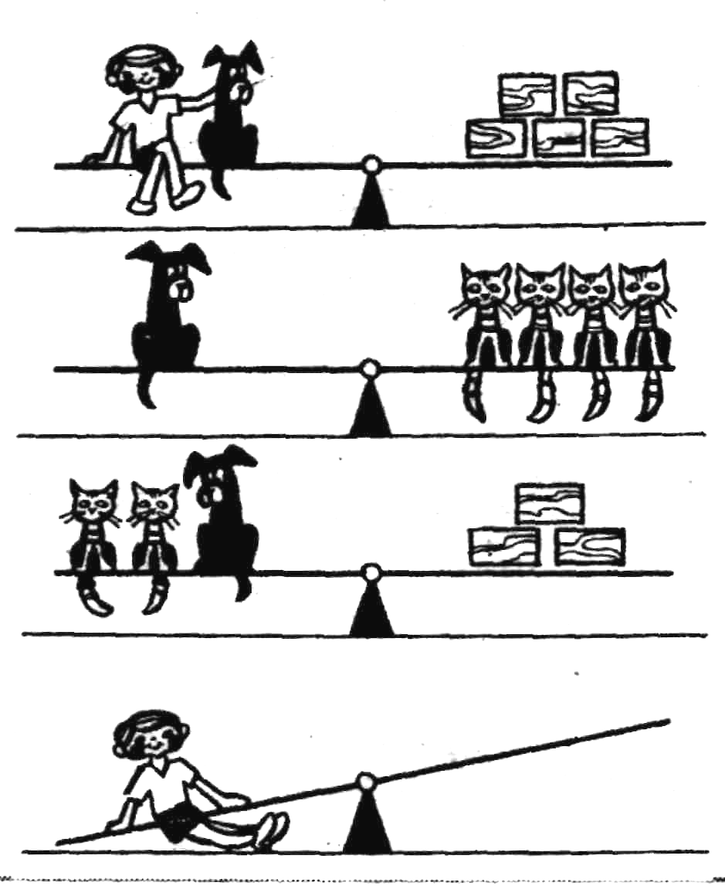
5-й конкурс. «Дивись, не помились»
Усі команди мають одне й те саме завдання, яке повинні виконати, доки будуть відповідати капітани,— потрібно за малюнком розв'язати задачу.
Скільки котів важить стільки, скільки важить хлопчик? Перемагає та команда, яка першою знайде правильну відповідь. (Відповідь. 6 котів)
Команди виконують завдання, а в цей час змагаються капітани.
Журі підраховує бали й оголошує результати:-
• за конкурс «Кращий капітан» (за 4-бальною системою) називає кращого капітана;
• за виконання командами завдання «Дивись, не помились» (за 5-бальною системою);
• оголошує загальну кількість балів.

6-й конкурс. «Інтелектуальний»
Для команд настає вирішальний «Інтелектуальний конкурс». Кожна команда повинна відповісти на 2 запитання, які підготували їм суперники. Команди обмінюються запитаннями і мають 5 хв на роздуми. Максимальна кількість балів у цьому конкурсі — 4 бали (по 2 бали за кожне запитання).
Зразки запитань командам:
Команда «Квадрати»
Кішка | 3
Півень | 8
Зозуля | 4
Ворона | 3
Корова | 2
Риба | 0
Собака
1. Запитання команді «Корені»
Знайдіть зв'язок між тваринами, птахами і числами та заповніть порожню клітину. (Кішка — няу; півень — ку-ку-рі-ку;... собака — гав (3)).
2. Запитання команді «Вектори»
Серед 3-х монет, які зовні не відрізняються одна від одної, є одна фальшива (легша за інші). Як визначити її тільки одним зважуванням на терезах без гирок? (Покласти на шальки терезів по одній монеті)
Команда «Корені»
1. Запитання команді «Квадрати»
Підрахуйте кількість трикутників на цьому рисунку. (28)
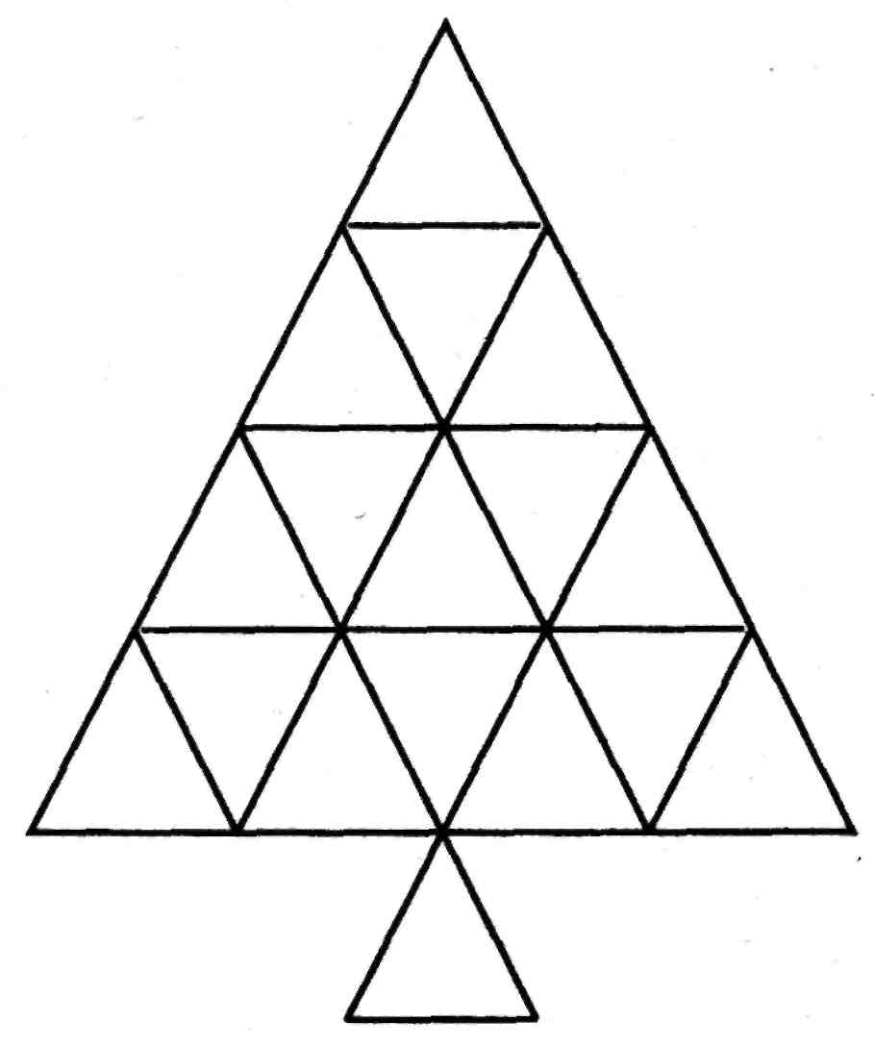
2. Запитання команді «Вектори»
Довжина кожної сторони трикутника в сантиметрах виражається натуральним числом. Одна зі сторін дорівнює 12 см, а друга 5 см. Обчислити периметр трикутника. (30 см. Третю сторону знайти за правилом додавання векторів)
Команда «Вектори»
1. Запитання команді «Квадрати»
Від сувою тканини 80 м щодня відрізали 10 м. Якого дня відрізали останній шматок тканини? (Сьомого дня)
2. Запитання команді «Корені»
Що спільного між відомим деревом баобабом і посібником «Алгебра»? (Корінь)
Ведуча. Нарешті ми повертаємось до останнього, вирішального, «Інтелектуального конкурсу». .
Слово надається командам «Квадрати», «Корені», «Вектори». Учасники команд по черзі зачитують запитання і дають відповіді на них.
Слово має журі. Оголошуються результати:
• конкурсу «Найуважніший»;
• «Інтелектуального конкурсу»;
• загальна кількість балів.
Переможці нагороджуються призами.
Ведуча. Шановні учасники конкурсу, всі щиро вдячні вам за участь у грі, бо головне не перемога, а участь. Хто не виграв сьогодні, обов'язково виграє наступного разу.
Кажуть:
Найкраще місто те, яке ще не збудовано!
Найкраща пісня та, яку ще не заспівали! • .
Найкращий рік той, який ще не прожито!
Найкраща перемога та, яку ще не здобуто!
А щоб це стало можливим, пам'ятайте, що ніяка інша сила не робить людину великою і мудрою, як це робить сила праці. Тож працюйте, прагніть до знань, творіть — і ви завжди будете в житті успішною людиною.
На цьому наш конкурс закінчено. До наступної зустрічі в цій залі.

